MEDIENINFORMATION | Oktober 2020
Umbau Schlotterbeck-Areal, Zürich
Lofts im Haus der Göttin
Lange Jahre war sie das Zuhause der Automobil-Ikone Citroën DS («Déesse») – der Göttin: Die ehemalige Garage Schlotterbeck entstand 1951 als Verkaufsraum und Werkstatt für Personenwagen nach einem Entwurf von Suter+Suter. Im Zuge des jüngsten Umbaus wurde das gesamte Areal weitergebaut und umgenutzt.
Noch bis 2011 diente das Gebäude dem Unternehmen Citroën für den Garagenbetrieb. Der ursprüngliche Bau auf dem Schlotterbeck-Areal bestand zunächst aus einem vorgeschobenen Ausstellungs- und Verkaufsraum, einem Turm mit – als Doppelhelix angelegten – Zufahrtsrampen und einem längsrechteckigen Werkstatthallenbau mit Pilzstützen. Die Werkstatthalle war über die Jahre bereits mehrfach erweitert und erhöht worden.
Der jüngste Umbau nun bedeutete eine radikale Transformation: Auf dem Areal entstanden neben 2150 Quadratmetern Gewerberäumen auch 104 Wohnungen. Die Umnutzung bedeutete für Architekten und Bauingenieure eine spezielle Herausforderung. Da das Gebäude-Ensemble in wesentlichen Teilen unter Denkmalschutz steht, hatte sich der Umbau am Bestand zu orientieren. Gelöst wurde die Aufgabe mit verschiedenen Aufstockungen, die allerdings weitreichende Eingriffe in die Tragstruktur notwendig machten.

Spektakulärer Turm
Der Rundbau mit den Zufahrtsrampen wurde mit einem zylindrischen Turm auf eine Höhe von 40 Metern aufgestockt. Die ursprünglich für Autos bestimmte Rampe wird heute als befahrbare Abstellhalle für Velos genutzt. Im oberen Bereich sind mittels Holzpodesten Räume mit ebenen Böden ausgeschieden. Die Last des neuen Gebäudeteils wird auf eine besondere Weise abgetragen: Der Erschließungskern des neuen Hochhauses steht als Stütze im leeren Zentrum der Doppelhelix. Auf der Höhe des heutigen Rampendachs kragt der neue Stockwerkblock pilzförmig heraus. Das Ergebnis sind stützenfreie Wohnungen mit einer gebogenen Panoramafassade.
Auch das Werkstattgebäude wurde durchgängig um ein Stockwerk sowie an der Südseite um weitere drei Etagen aufgestockt. Da das Ursprungsgebäude 35 Meter tief ist und unterschiedliche Etagenhöhen besitzt, entwickelten die Architekten verschiedene Wohnungstypen: Lofts mit vier Meter hohen Räumen sowie Maisonette- und Atriumwohnungen. Das Erdgeschoss der Werkhalle sowie der ehemalige Ausstellungsraum im Rampengebäude werden wieder gewerblich genutzt.
Regelrecht verzahnt wurde dafür die neue mit der alten Bausubstanz, indem die erhöhten Lasten in die verstärkten Fundamente eingebracht wurden. Das bestehende Tragwerk wurde dabei sorgfältig inszeniert. In beinahe jeder der Wohnungen blieb eine der besonderen Pilzstützen sichtbar.

Verbindendes Element
Als wesentliches und verbindendes Element im Projekt von Giuliani Hönger Architekten ist die Fenstergestaltung auszumachen. Die Fenster des obersten Geschosses des Rundturms nehmen Bezug auf das Oberlichtband, das ursprünglich den Rampenturm abschloss. Ausgebildet wurden sie wie die übrigen Fenster des Turms mit dem hochwärmegedämmten Aluminium-Blockfenster des Modells AWS 75 BS HI von Schüco. Im Bereich von Balkonnischen wurden diese durch ASS 70 HI Hebeschieber ergänzt, die große Öffnungsweiten bei ausgeprägtem Bedienkomfort erlauben. Sie überzeugen zudem mit einer hohen Schlagregendichtheit und herausragendem Schallschutz. Im Bereich des Turmsockels wurde eine Zwischenverglasung eingesetzt. Hier sorgt das Fassadensystem VISS TVS 60 aus Stahl für schlanke Ansichtsbreiten und ein Höchstmaß an Glasfläche.
Die Fassaden der hinteren Aufstockung sowie das Fensterband der aufgestockten Werkhalle sind optisch nach dem gleichen Prinzip gestaltet wie der Rundturm. Die alte Fassade – ein feingliedriges, ehedem mit Glas ausgefachtes Betongitter – gehört zu den geschützten Elementen. Bei den bestehenden Gebäudeteilen wurde daher eine Betonsanierung vorgenommen und eine Innendämmung angebracht. Diese erfolgte, indem man eine Art Haus-in-Haus Konstruktion erstellte. An den Stirnseiten wurden auf der Innenseite neue Wände hochgezogen. Die Gläser der ursprünglichen Fensterfronten an den Längsseiten wurden herausgelöst und hinter der bestehenden Fassade eine zweite, die Fenstergläser enthaltende Wandschicht eingebaut. Fenster und Flügeltüren bestehen aus einbrennlackierten Metallprofilen mit dreifacher Isolierverglasung. Die höchstwärmegedämmten Schüco Türen und Fenster ADS und AWS 75 SI (Super Insulation) bieten in diesem Umfeld eine ideale Lösung. Auch die Haustüren sind als Metallkonstruktion gefertigt. Ihr zeitlos ästhetisches Design fügt sich nahtlos in die bestehende Architektur ein.
Für die Südfassade wurden im Zuge der Umnutzung großzügige Öffnungen geplant. Da die bestehenden Bauteile bereits ausgeprägte Korrosionsschäden aufwiesen, wurde die Fassade hier rückgebaut und durch eine rahmenartige Betonkonstruktion ersetzt. Die heutige Fassade besteht aus Glasfaserbeton, der mit Weißzement eingefärbt wurde.
Mit dieser neuen Materialisierung kann das Schlotterbeck-Areal heute dem Denkmalschutz ebenso Rechnung tragen wie der Anforderung an energiesparendes Bauen.

BAUTAFEL:

Bauherr: Schlotterbeck-Areal AG, Zürich
Architektur: Giuliani.Hönger AG, Kanzleistrasse 57, Zürich
Fachplaner: GKP Fassadentechnik AG, Aadorf
Metallbauer: Josef Meyer Stahl und Metall AG, Emmen
Verwendete Stahlprofilsysteme:
AWS / ADS 75 SI, ASS 70HI,
VISS Basic,
VISS Fire 50mm / EI 60

Systemlieferant: Jansen AG, Oberriet/CH

Text: Nicola Schröder, Conzept-B Zürich
Fotos: Studio Willen, Zürich
Bildrechte: Jansen AG, Oberriet/CH

Die redaktionelle Nutzung der Bilddaten ist an den vorliegenden Objektbericht gebunden.

Ansprechpartner für die Redaktionen:

Jansen AG
Anita Lösch
Industriestrasse 34
CH-9463 Oberriet SG
Tel.: +41 (0)71 763 99 31
Fax: +41 (0)71 763 91 13
Mail: anita.loesch@jansen.com

Anne-Marie Ring
Wilhelm-Dieß-Weg 13
DE-81927 München
Tel.: +49 (0)89 21 11 12 06
Fax: +49 (0)89 21 11 12 14
Mail: a.ring@bautext.de

BILDÜBERSICHT:

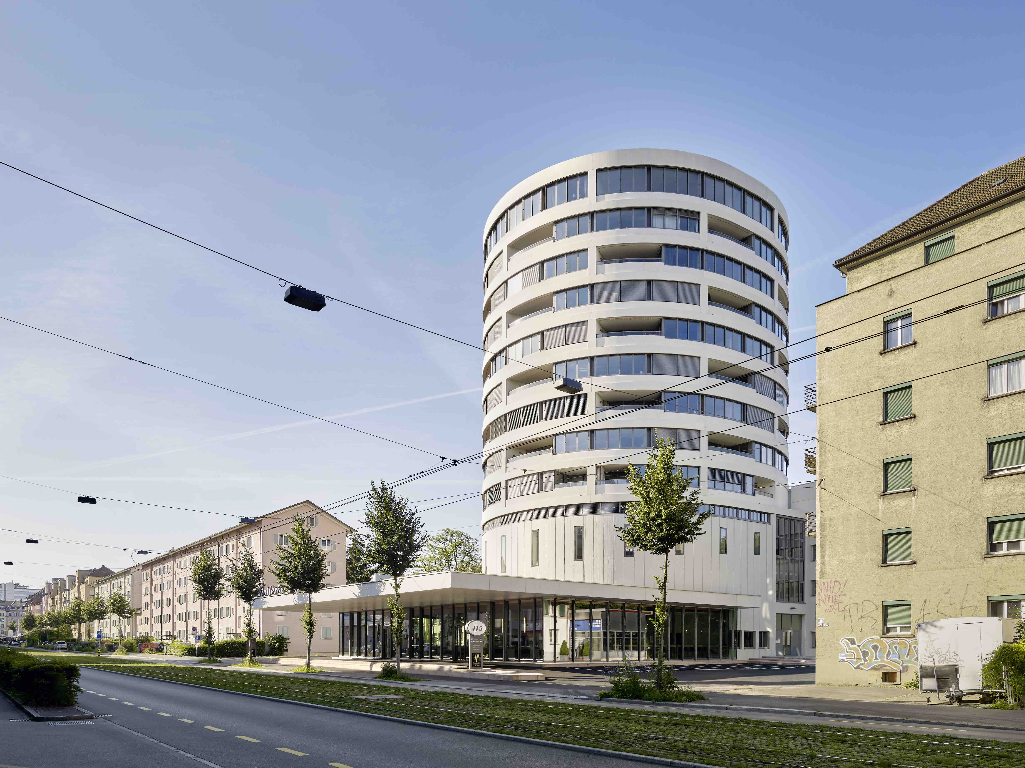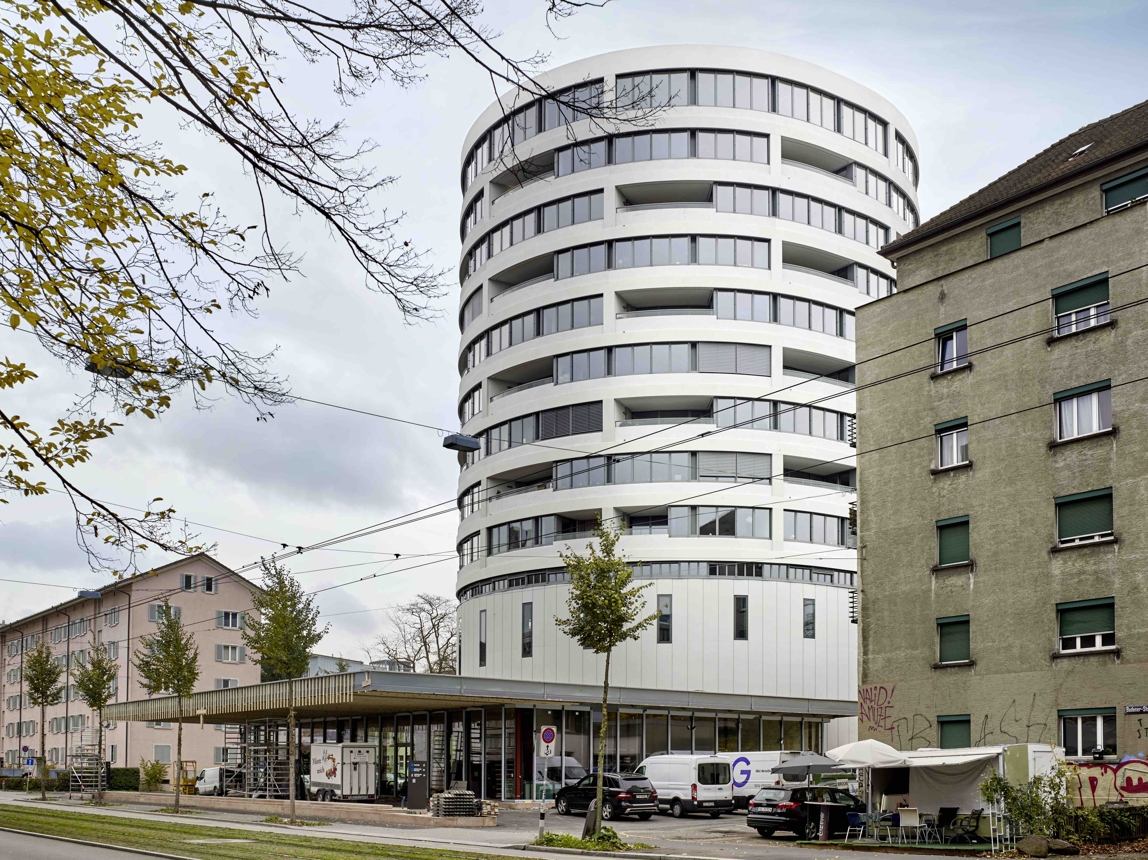
Bild 1a: Bild 1b
Der Rundbau mit den ehemaligen Zufahrtsrampen für die Autos wurde mit einem zylindrischen Turm auf eine Höhe von 40 Metern aufgestockt.

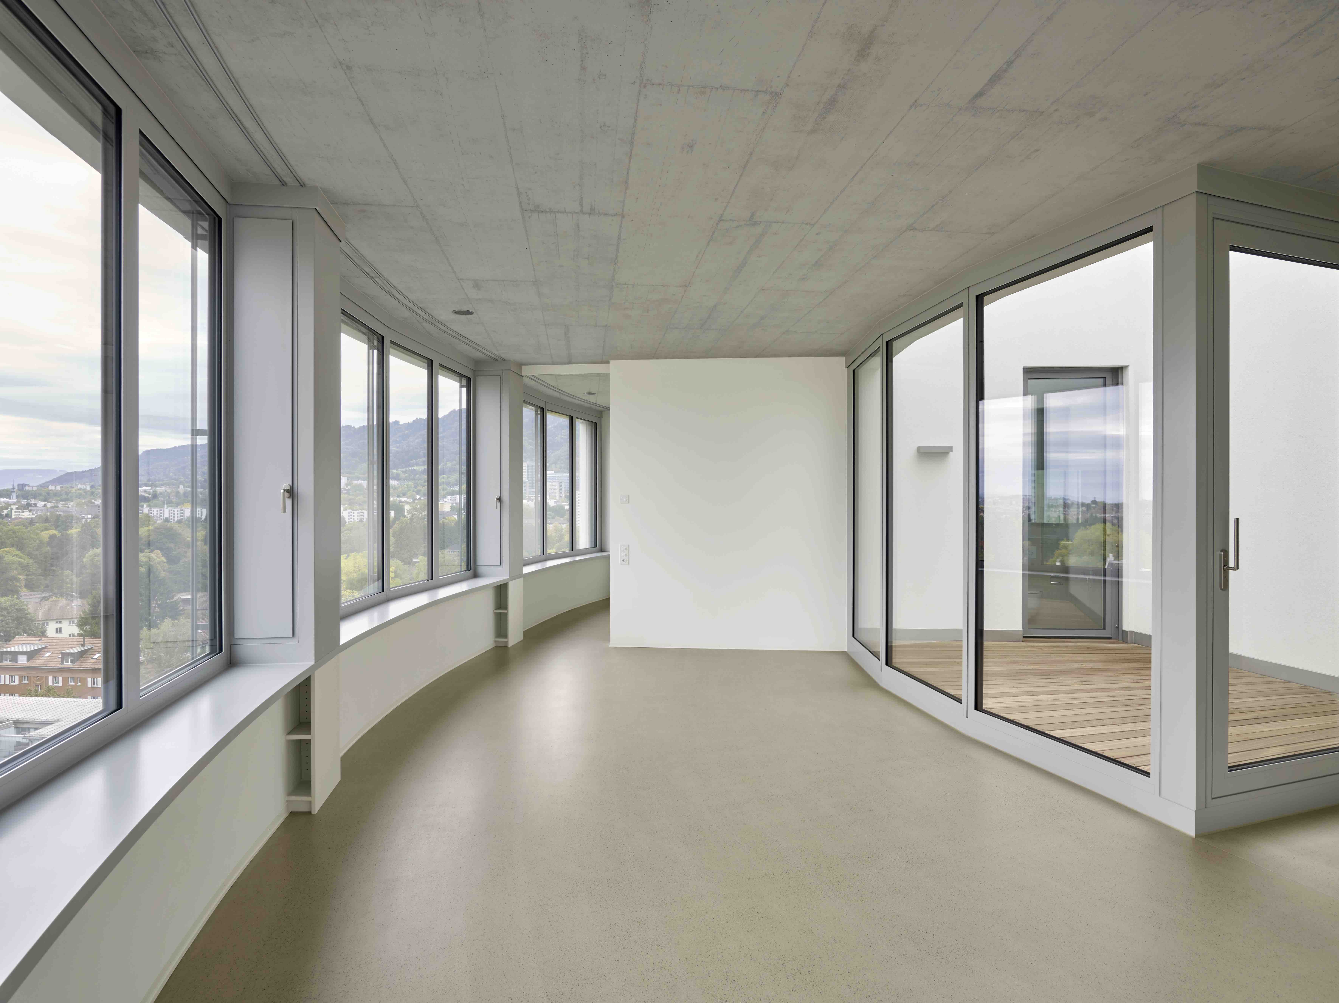
Bild 2: Das Ergebnis der innovativen Aufstockung des Turms sind stützenfreie Wohnungen mit einer gebogenen Panoramafassade.

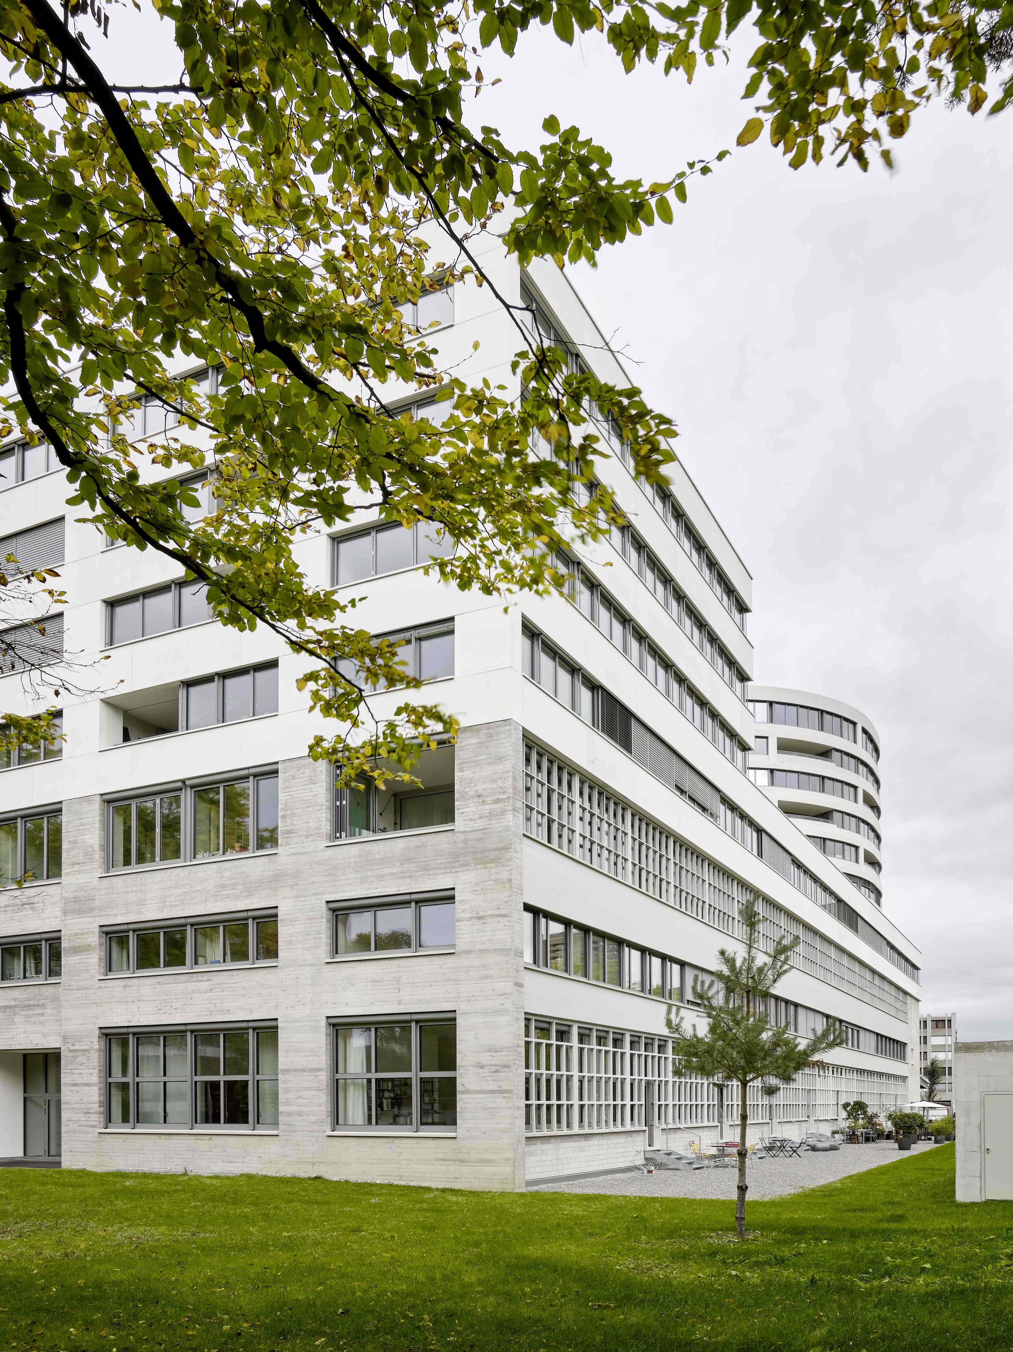
Bild 3: Fenster als verbindendes Element: Das Fensterband der ebenfalls aufgestockten Werkhalle sowie die Fassaden der hinteren Aufstockung sind optisch nach dem gleichen Prinzip gestaltet wie der Rundturm.

